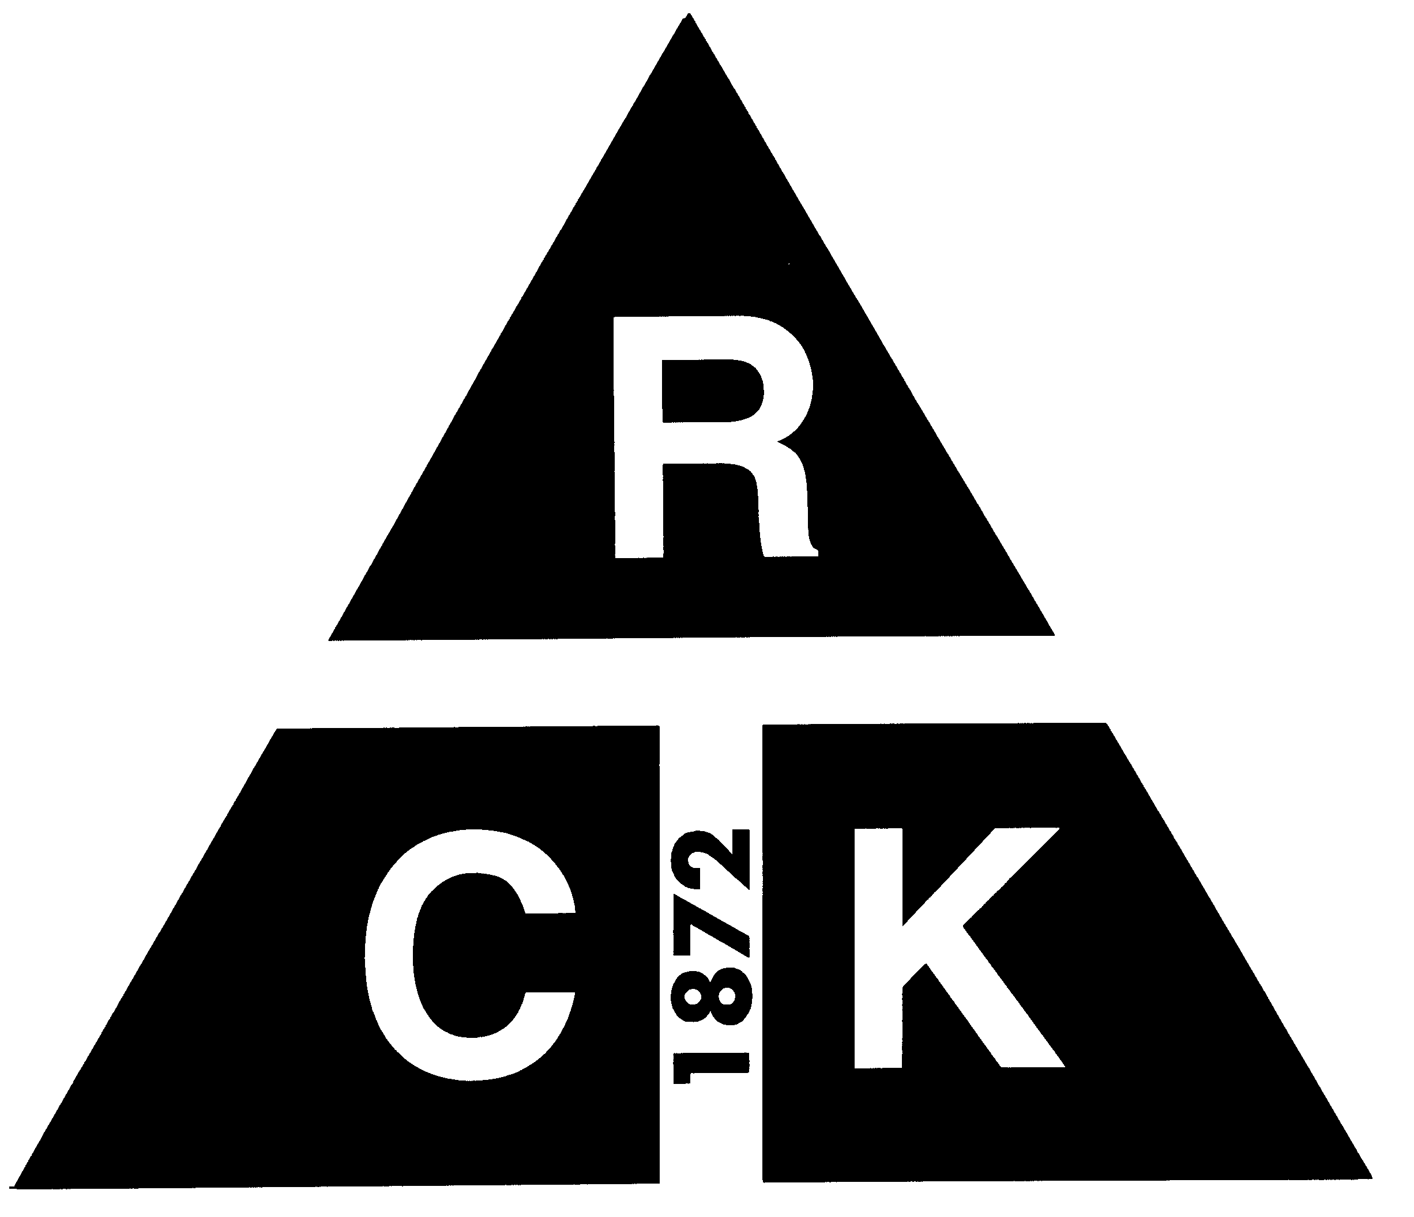

RĪGAS CELTNIECĪBAS KOLEDŽA

S FĀZE

S1 bloks
no 2022.gada 19.aprīļa līdz 22.jūnijam

Prakses atskaite

Students ______________________ Grupa ________
Vārds, Uzvārds

Prakses vadītājs no RCK:
Prakses vieta, būvorganizācija:
Prakses vadītājs būvobjektā:

Prakses atskaite | Izpildes termiņš | Vērtējums | Piezīmes
1.atskaite | 29. aprīlis
2.atskaite | 13. maijs
3.atskaite | 27. maijs
4.atskaite | 10. jūnijs
5.atskaite | 17. jūnijs

 | Vērtējums | Vērtētājs | Paraksts
Prakses vērtējums objektā |  | Prakses vadītājs būvobjektā
Prakses atskaite, prezentācija |  | Prakses vadītājs no RCK
Pētnieciskais darbs |  | Prakses vadītājs no RCK
Galīgais vērtējums |  | Prakses vadītājs no RCK

2021./2022. studiju gads

